

БЮДЖЕТ ДЛЯ ГРАЖДАН

ОСНОВНЫЕ ИТОГИ ИСПОЛНЕНИЯ БЮДЖЕТА УСТЬ-КАТАВСКОГО ГОРОДСКОГО ОКРУГА
за 2017 год

23 мая 2018 года
Усть-Катав

Параметры исполнения бюджета
Усть-Катавского городского округа
за 2017 год

Доходы бюджета Усть-Катавского городского округа за 2017 год

Структура налоговых и неналоговых доходов бюджета
Усть-Катавского городского округа за 2017 год

Динамика поступлений по основным доходным источникам бюджета городского округа в 2017 году (млн. руб.)
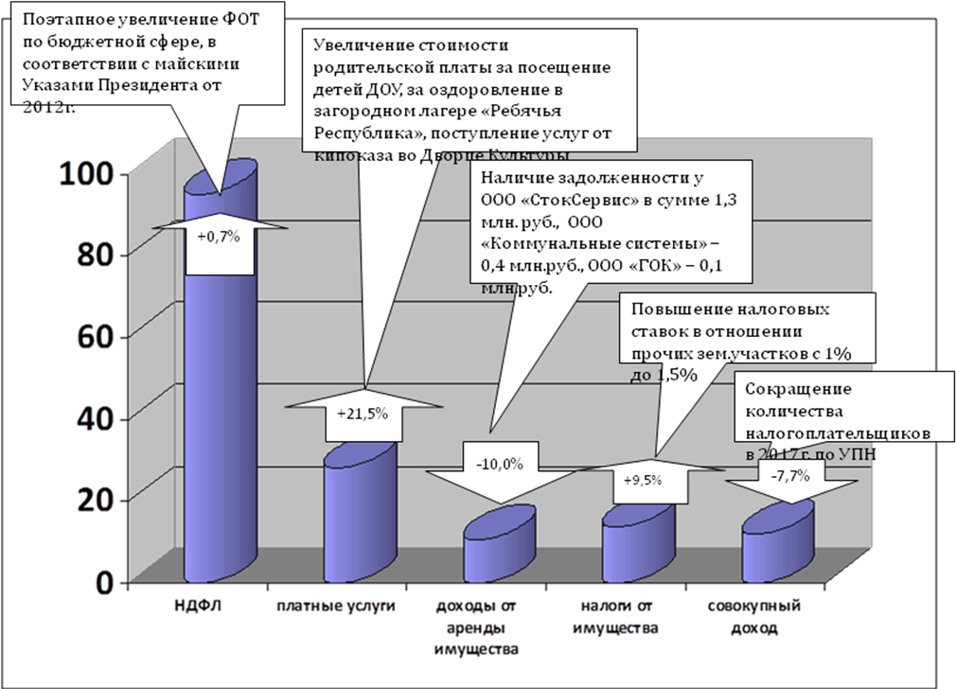

ФИНАНСОВАЯ ПОМОЩЬ И СОБСТВЕННЫЕ ДОХОДЫ БЮДЖЕТА ОКРУГА ЗА 2016 И 2017 ГГ.

+16,5%
+7,2%

Расходы бюджета Усть-Катавского городского округа в 2017 году
по видам расходов
 |  | в тыс.руб.
Наименование | План | Факт
ВСЕГО: | 882 130,0 | 874 713,4
Расходы на выплаты персоналу в целях обеспечения выполнения функций государственными (муниципальными) органами, казенными учреждениями, органами управления государственными внебюджетными фондами | 349 041,0 | 348 921,3
Закупка товаров, работ и услуг для государственных (муниципальных) нужд | 216 894,1 | 212 487,8
Социальное обеспечение и иные выплаты населению | 157 967,0 | 155 821,5
Капитальные вложения в объекты недвижимого имущества государственной (муниципальной) собственности | 19 508,9 | 18 824,3
Предоставление субсидий бюджетным, автономным учреждениям и иным некоммерческим организациям | 113 405,1 | 113 405,1
Иные бюджетные ассигнования | 25 313,9 | 25 253,4

Реализация майских Указов Президента Российской Федерации в 2017 году

в руб.
 | Категории работников бюджетной сферы |  |  |  | 2015 год | 2016 год |  | 2017 год |  |  |  | Рост от 2015 года, в %
 | Педагогические работники школ |  |  |  | 29 676,61 | 30 929,05 |  | 29 665,53 |  |  |  | 100%
 | Педагогические работники ДОУ |  |  |  | 22 344,84 | 23 859,02 |  | 23 161,53 |  |  |  | 104%
 | Педагогические работники учреждений допобразования (ДЮСШ, ЦДТ, ЦДЮТиЭ) |  |  |  | 25 795,78 | 28 782,16 |  | 29 464,70 |  |  |  | 114%
 | Педагогические работники учреждений допобразования (ДМШ) |  |  |  | 26265,67 | 27 969,49 |  | 30 043,87 |  |  |  | 114%
 | Работники учреждений культуры |  |  |  | 16969,30 | 18 191,23 |  | 24 863,84 |  |  |  | 147%
 | Социальные работники (КЦСОН) |  |  |  | 16 607,00 | 16 649,00 |  | 23 960,00 |  |  |  | 144%
Расходы бюджета Усть-Катавского городского округа
в 2017 году по муниципальным программам
тыс.руб.
 |  | Наименование программ |  |  |  |  | План |  | Факт
 |  | МП "Оздоровление экологической обстановки в Усть-Катавском городском округе на 2016-2018 гг." |  |  |  |  | 1 610,3 |  | 1 609,5
 |  | МП "Развитие и содержание системы уличного освещения в Усть-Катавском городском округе на 2017-2019 годы" |  |  |  |  | 8 671,7 |  | 7 971,5
 |  | МП "Ремонт, содержание и повышение безопасности дорожно-транспортной инфраструктуры местного значения в Усть-Катавском городском округе на 2017-2019 годы" |  |  |  |  | 18 958,8 |  | 18 828,0
 |  | МП "Управление инфраструктурой и строительством в Усть-Катавском городском округе на 2017-2019 годы" (в т.ч. содерж. УИиС) |  |  |  |  | 17 676,9 |  | 17 674,8
 |  | МП "Обеспечение безопасности жизнедеятельности населения Усть-Катавского городского округа на 2017-2019 годы" |  |  |  |  | 1 385,4 |  | 1 338,4
 |  | МП "Поддержка и развитие молодых граждан Усть-Катавского городского округа на 2017-2019 годы" |  |  |  |  | 593,2 |  | 593,2
 |  | МП "Развитие образования в Усть-Катавском городском округе на 2017-2019 годы" |  |  |  |  | 244 736,3 |  | 244 356,6
 |  | МП "Поддержка и развитие дошкольного образования Усть-Катавского городского округа на 2015-2017 годы" |  |  |  |  | 143 273,6 |  | 141 803,9
 |  | МП «Безопасность образовательных учреждений в Усть-Катавском городском округе на 2017-2019 гг.» |  |  |  |  | 9 218,7 |  | 9 218,4
 |  | МП "Социальная поддержка и обслуживание граждан в Усть-Катавском городском округе на 2017-2019 годы" |  |  |  |  | 207 212,1 |  | 204 911,1
 |  | МП "Поддержка социально-ориентированных некоммерческих организаций в Усть-Катавском городском округе на 2017-2019 гг." |  |  |  |  | 750,0 |  | 750,0
 |  | МП "Управление муниципальными финансами в Усть-Катавском городском округе на 2017-2019 годы" |  |  |  |  | 10 972,5 |  | 10 964,8
 |  | МП "Управление муниципальным имуществом Усть-Катавского городского округа на 2015-2017 годы" |  |  |  |  | 15 258,0 |  | 14 732,2
 |  | МП "Развитие малого и среднего предпринимательства в монопрофильном муниципальном образовании Челябинской области "Усть-Катавский городской округ" на 2015-2017 годы" |  |  |  |  | 2 183,0 |  | 2 183,0
 |  | МП «Снижение административных барьеров, оптимизация, повышение качества и развитие государственных и муниципальных услуг в Усть-Катавском городском округе на базе многофункционального кентра на 2017-2019 годы» |  |  |  |  | 4 803,7 |  | 4 803,7
 |  | МП "Поддержка и развитие культуры в Усть-Катавском городском округе на 2017-2019 годы" |  |  |  |  | 79 924,4 |  | 79 443,6
 |  | МП "Развитие физической культуры и спорта в Усть-Катавском городском округе на 2017-2019 годы" |  |  |  |  | 25 761,5 |  | 25 614,3
 |  | МП "Сохранение, использование, популяризация и охрана объектов культурного наследия, находящихся в муниципальной собственности Усть-Катавского городского округа на 2017-2019 годы" |  |  |  |  | 299,9 |  | 299,9
 |  | МП " Профилактика правонарушений и преступлений на территории Усть-Катавского городского округа в 2017 году" |  |  |  |  | 392,7 |  | 392,7
 |  | МП "Обеспечение доступным и комфортным жильем граждан РФ" в Усть-Катавском городском округе на 2016-2020 годы |  |  |  |  | 24 214,9 |  | 23 345,8
 |  | МП "Доступная среда для инвалидов и других маломобильных групп населения Усть-Катавского городского округа на 2016-2020г." |  |  |  |  | 74,6 |  | 57,6
 |  | МП "Комплексное развитие систем коммунальной инфраструктуры муниципального образования «Усть-Катавский городской округ»" |  |  |  |  | 130,0 |  | 130,0
 |  | МП "Ликвидация аварийного жилого фонда Усть-Катавского городского округа в 2017-2019 годах" |  |  |  |  | 3 671,4 |  | 3 658,2
 |  | МП " Формирование современной городской среды" на территории Усть-Катавского городского округа на 2017 год |  |  |  |  | 9 445,3 |  | 9 445,3
 |  | МП "Поддержка и развитие туризма на территории Усть-Катавского городского округа на 2017 год" |  |  |  |  | 300,0 |  | 300,0
 |  | Итого |  |  |  |  | 831 518,9 |  | 824 426,4

